Паспорт площадки

Адрес площадки |  |  | 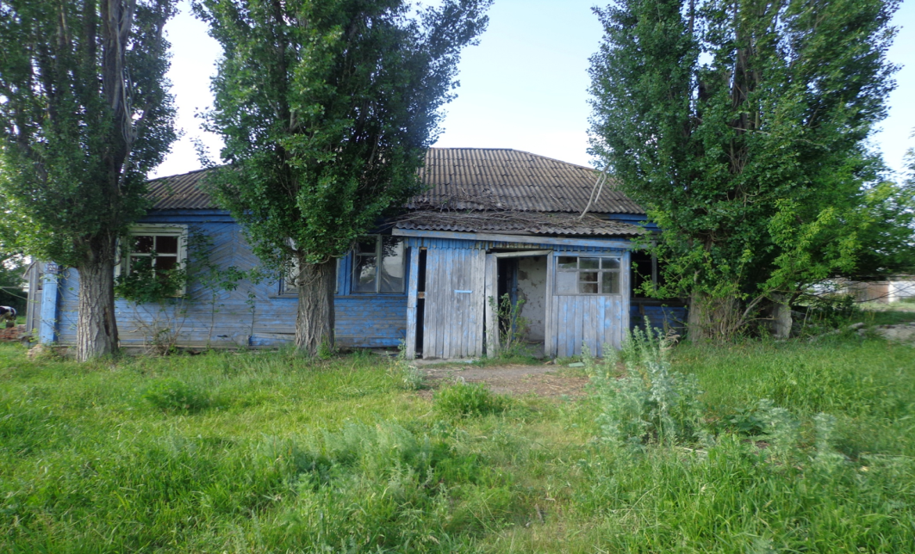
Наименование области | Белгородская область
Наименование сельского поселения | Иващенковское, с. Тютюниково
Наименование улицы | Центральная
Номер | 26
Контактные данные
Ф.И.О. Руководителя | -
Телефон: | -
E-mail: | -
Основные сведения
Наименование юридического лица | Свободная площадка
Собственник | Государственная собственность
Вид деятельности | Сельское хозяйство
Площадь земельного участка, кв.м | 700 кв.м.
Наличие зданий и сооружений, площадь кв.м. | здание медпункта - 40 кв.м.
 |  |  | 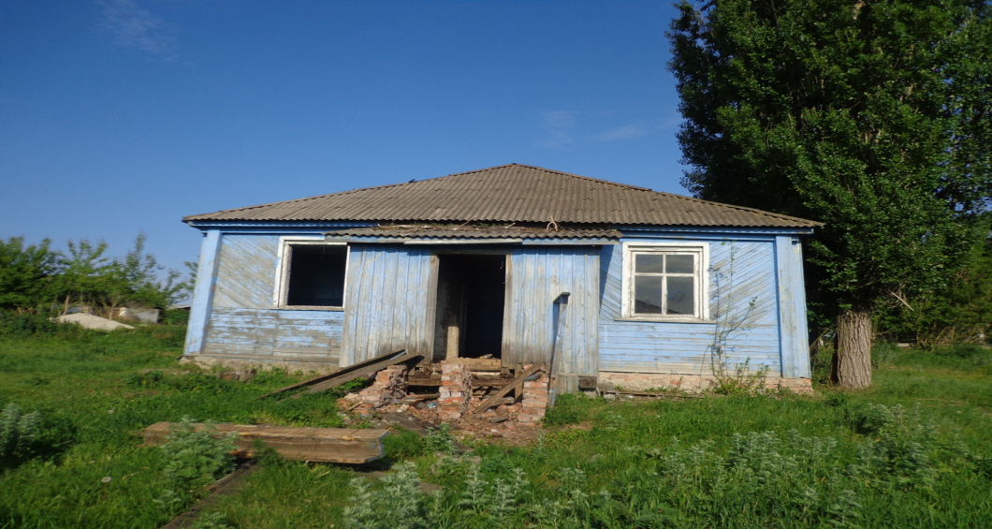
Инженерная инфраструктура
Электроэнергия | Не имеется
Газ | Имеется
Вода | Имеется
Канализация | Не имеется
Телефон | Не имеется
Интернет | Не имеется

